XECS CONSULTORIA
CONVO 2024
TAREA: |  | TESTEAR LA APLICACIÓN
SOLICITADO POR: |  | PINDUST
TEST REALIZADO EL: |  | __2024__
Fecha  prueba | Captura de pantalla  (si se considera necesario) |  | Resultados | Observaciones
18/04/2024  Documento 7 PROPUESTA RESOLUCIÓN PROVISIONAL FAVORABLE SIN REQUERIMIENTO | 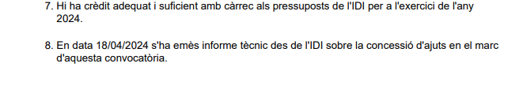  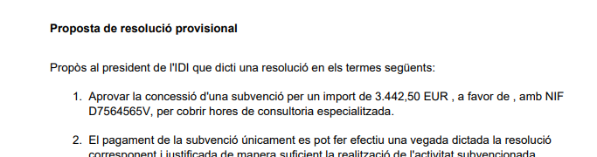 |  | Fets. Punto 8 (segunda página) “En data XXXX no pilla la fecha del informe técnico s’ha emès informe tècnic des de l’IDI sobre la concessió d’ajuts en el marc d’aquesta convocatoria.”  En la propuesta de resolución (última página) punto 1. “Aprovar la concessió d’una subvenció per un import de 3.442,50 EUR, a favor de falta el nombre del beneficiario, amb NIF XXX, per cobrir hores de consultoría especialitzada”. | REVISIÓN CARMINA  Ok!  OK!
Documento 8 PROPUESTA RESOLUCIÓN PROVISIONAL FAVORABLE CON REQUERIMIENTO |  |  | Igual que el 7, falta el nombre del beneficiario en el punto de la Propuesta de resolución provisional punto 1. | OK!
Documento 9. Proposta resolució provisional desfavorable  sense requeriment |  |  | Todo bien!!
Documento 10. Proposta de resolució provisional desfavorable  amb requeriment |  |  | Todo bien!!
Documento 11.  Proposta de resolució definitiva favorable  sense requeriment |  |  | Todo bien!!
Documento 12.  Proposta de resolució definitiva favorable  amb requeriment | 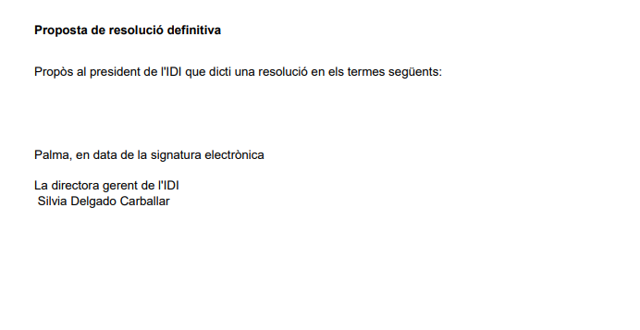 |  | En la última página (propuesta de resolución definitiva) No aparece el texto de la propuesta, sólo aparece “Propòs al president de l’IDI que dicti una resolució en els termes següents:” El texto posterior no aparece. | OK!
Documento 13.  Proposta de resolució definitiva desfavorable  sense requeriment | 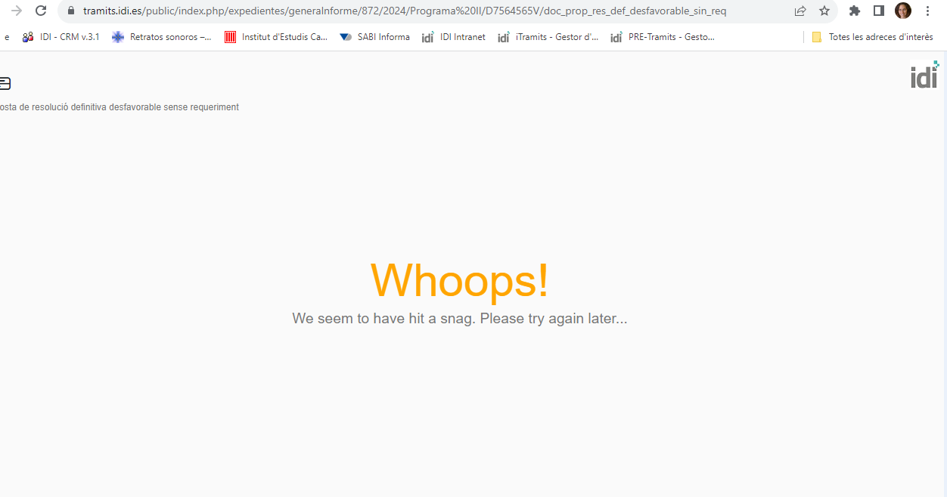 |  | Aparece el Whoops y no se genera | 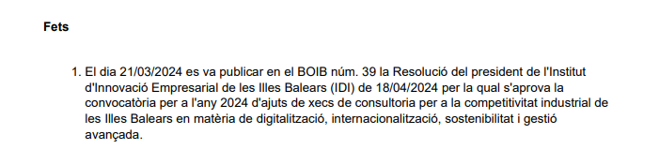  En el apartado de FETS en el punto 1 la fecha de probación de la convocatoria sale dia 18/03/2024 cuando debe aparecer 15/03/2024  OK
Documento 14.  Proposta de resolució definitiva desfavorable  amb requeriment |  |  | Todo bien!!
Documento 15.  Resolució concessió favorable  amb requeriment | 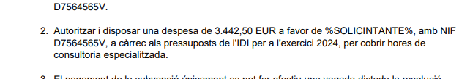 |  | En el apartado “Resolució” en el punto 2. No aparece el nombre del solicitante:  “autoritzar i disposar una despesa de 3.442,50 EUR a favor de %SOLICITANTE%...” | OK!
Documento 16.  Resolució concessió favorable  sense requeriment |  |  | Todo bien!!
Documento 17.  Resolució denegació  amb requeriment |  |  | Todo bien!!
Documento 18.  Resolució denegació  sense requeriment |  |  | Todo bien!!

Leyendas de color que usaré:
TAREA EN CURSO | TENGO UNA DUDA, NO TE HE ENTENDIDO | TAREA FINALIZADA

